Programmation de µContrôleurs

En environnement Windows

Ce tutoriel est la suite directe de la formation de soudure CMS. Il présente les différentes étapes à franchir afin de programmer le µContrôleur présent sur la carte d’initiation CMS à l’aide d’un câble USB.

1. Installation des logiciels requis

Deux suites logicielles sont requises :

- AVR Studio : permet d’écrire/compiler un programme
http://www.atmel.com/microsite/atmel_studio6/

- Atmel Flip : permet de transférer un programme précédemment compilé dans le µcontrôleur, via un câble USB
http://www.atmel.com/tools/FLIP.aspx

2. Création d’un programme à l’aide d’AVR Studio

Nous allons dans un premier temps créer un premier programme pour le µContrôleur embarqué sur la carte d’intro CMS.
Après avoir lancé AVRStudio, cliquez sur File->New->Project.

Cliquez sur « C », puis sélectionnez C Executable Project, puis entrez un nom de projet dans la section « Name » (ici bonjour), puis enfin cliquez sur OK

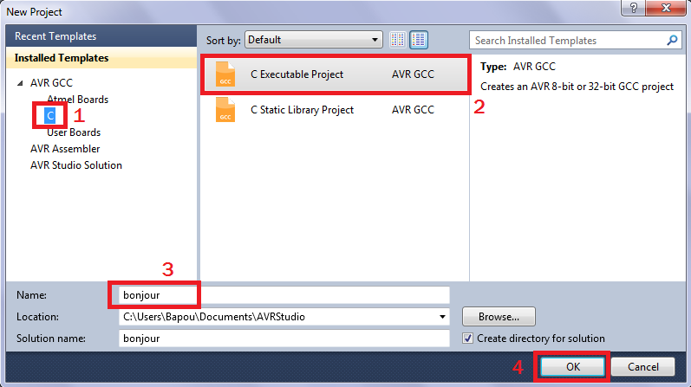
Sélectionnez ensuite le µContrôleur qui est présent sur la carte, à savoir le modèle AT90USB162.

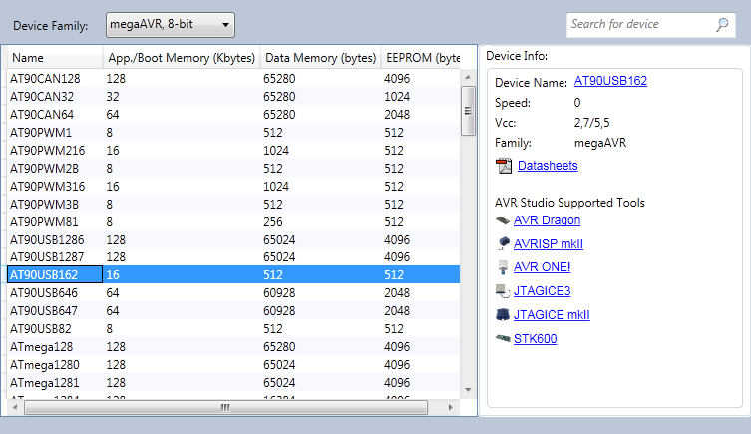

Le projet s’auto génère alors, et vous arrivez sur la page contenant le « main » du programme.

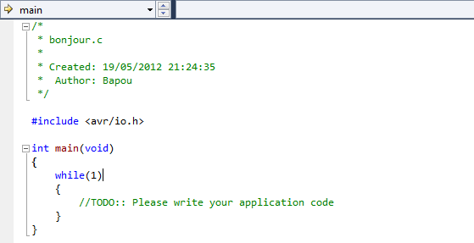

Vous pouvez tenter de compiler ce programme (celui-ci est actuellement vide) afin de voir si la chaîne de compilation est correctement installée sur l’ordinateur. Pour ce faire, faites un clic droit sur le projet à droite et cliquez sur « Build… ».

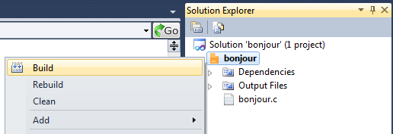
La compilation s’exécute alors et le résultat s’affiche dans la fenêtre « Output » :

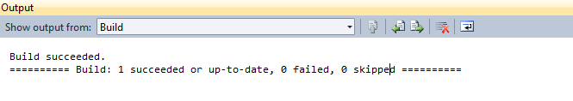

ATTENTION : Un bug dans la chaîne Atmel existe actuellement pour le µContrôleur AT90USB162.
Il se peut qu’à la compilation, l’erreur suivante soit générée :
avr/io90usb162.h: No such file or directory

Le problème vient simplement d’une librairie qui est mal renommée. Pour corriger ce problème, rendez-vous à l’adresse suivante dans votre disque dur :
C:\Program Files (x86)\Atmel\AVR Studio 5.0\AVR Toolchain\avr\include\avr

Copiez le fichier iousb162.h dans le même dossier et renommez-le en io90usb162.h.
Retentez la compilation, l’erreur doit alors avoir disparue.

Une fois le programme compilé, vous pouvez retrouver votre fichier de sortie (généralement un fichier héxadécimal .hex) dans le dossier « DEBUG » de votre projet. C’est ce fichier qui va nous servir à programmer le µContrôleur.

3. Programmation du µContrôleur via l’USB

Une fois le fichier .hex généré à partir de l’étape précédente, nous allons utiliser FLIP afin de programmer le µContrôleur inclut sur la carte Intro CMS à l’aide d’un câble USB.

Comprendre le bootloader :

Un µC voit sa mémoire flash partagée en plusieurs sections. La section du bootloader contient un programme qui permet de flasher le reste de la mémoire (avec un programme custom).
Pour programmer le µC, il va donc falloir le passer en mode bootloader. De cette façon, le µC sera prêt à être programmé.

Le µC AT90USB162 contient de base un bootloader USB permettant de le programmer grâce au logiciel FLIP (et via l’USB). Lorsque le µC ne contient aucun programme, le bootloader va automatiquement se lancer à l’allumage du µC.
Dans le cas où un programme est déjà présent dans le µC, ce programme va s’exécuter automatiquement à la mise sous tension du µC. Il est possible de retourner en mode bootloader en mettant la pin RESET et la pin D7 à la masse, puis de relâcher la pin RESET.

Programmer le µC :

Il faut dans un premier temps lancer le µC en mode Bootloader, puis le brancher au PC via l’USB.

Lancez FLIP et sélectionnez le type de µC à programmer :

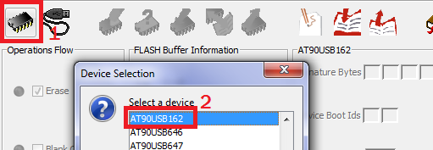

Puis connectez le logiciel au µC (sélectionnez la connexion USB) :

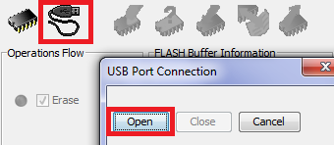

Un message d’erreur apparaîtra si la connexion s’est mal effectuée. Peut-être est-ce parce que le mode bootloader n’est pas actif. Tentez de le relancer et retentez la connexion.

Sélectionnez ensuite le fichier hexadécimal à envoyer dans le µC :

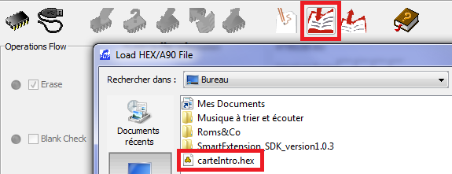

Vérifiez ensuite que les case « Erase », « Program » et « Verify » soient cochées. Enfin cliquez sur le bouton RUN pour lancer la procédure de programmation.

Redémarrez le µC afin de lancer le programme.

